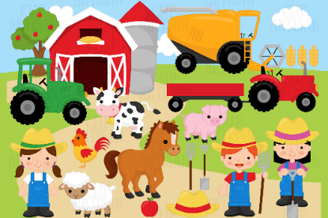  IP KMETIJSTVO | NAREDI
Če odgovarjaš v zvezek, napiši naslov GNOJENJE  Prepiši kar je z zeleno barvo in odgovori na vprašanja. | Oglej si filmček:  https://www.youtube.com/watch?v=6J58rOZhVdc&t=160s  Gnojila so vse spojine in snovi, ki vsebujejo rastlinska hranila in se jih dodaja tlom ali rastlinam zaradi izboljšanja rasti, povečanja pridelka, izboljšanja kakovosti pridelka ali rodovitnosti tal.  Gnojenje je ukrep v rastlinski pridelavi, s katerim se rastlinam zagotovijo hranila za rast in razvoj.  Glede na izvor delimo gnojila na:  - mineralna, ki so pridobljena v industrijskem postopku;  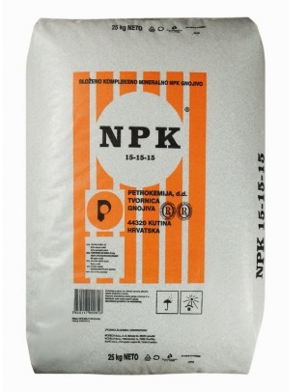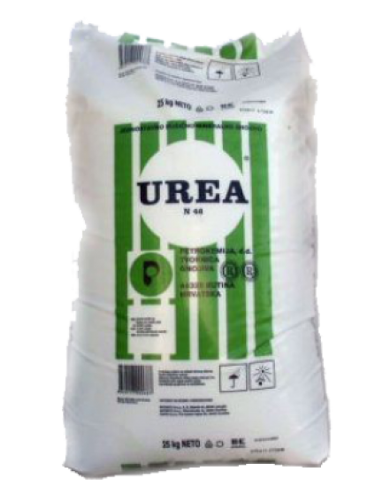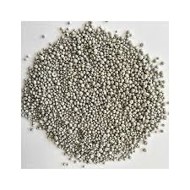  - organska, ki vsebujejo snovi živalskega ali rastlinskega izvora ter kmetijske stranske proizvode (hlevski gnoj, gnojevko, gnojnico, žitno slamo, krompirjeve cime, razne komposte itd.);  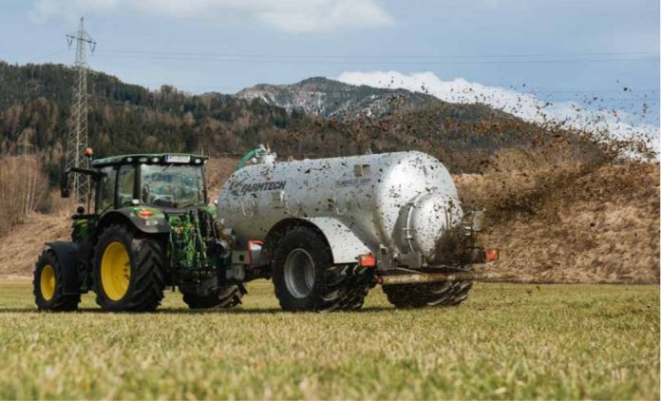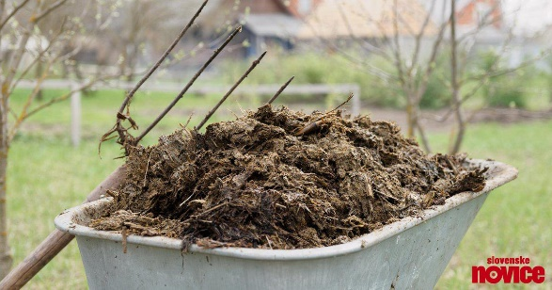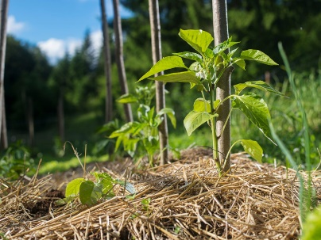  - organsko-mineralna, ki poleg mineralnih gnojil vsebujejo organske snovi živalskega ali rastlinskega izvora.  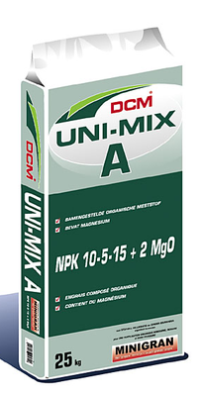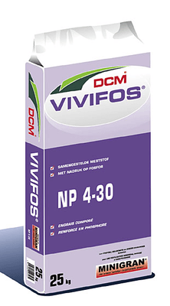  Vse bolj se priporoča zeleno gnojenje. Oglej si filmček in premisli ob vprašanjih:  https://www.youtube.com/watch?v=V7W5Vn403SU  PREMISLI OB VPRAŠANJIH:  - Zakaj ni priporočljivo, da zemlja ostane gola?  - Kako lahko zemljo zaščitimo?  - Kaj je zeleno gnojenje?  - Katere rastline so primerne za ta ukrep?  - Na nekaterih semenih je bilo zapisano, da so medovite, kaj to pomeni? Razišči!  - Kdaj je najbolj primeren čas za zeleno gnojenje?  - Kam bi glede na zgoraj zapisano delitev po izvoru uvrstil zeleno gnojenje?  Rastline, ki so primerne za ta način gnojenja, najdeš na povezavi: https://www.semenarna.si/Zelenjavni-vrt/Rastline-za-zeleno-gnojenje-in-medovite-rastline/  Katere rastline so:  